
DevInfo информатор Број 3
DevInfo насељске базе података  У сарадњи и уз подршку УНИЦЕФ-а, развијене су базе на нивоу насеља са подацима из Пописа становништва. Припремљени су подаци за 62 индикатора, који су груписани у шест база података. За потребе приказивања података на нивоу насеља, развијена је и мапа насеља.  Насељске базе података  Кликните овде за више информација.  Жене и мушкарци у Србији  За потребе праћења положаја жена у Србији и извештавања о родној равноправности, објављена је истоимена публикација која постоји и у електронској форми, а развијена је и пратећа DevInfo база података. Овај пројекат је подржан од стране канцеларије Програма за развој Уједињених Нација (UNDP) у Београду. За више информација и преузимање публикације, погледајте www.statserb.sr.gov.yu .  DevInfo 5.0  У марту месецу ове године је објављена нова верзија програма ДевИнфо 5.0. Програм је значајно унапређен у односу на претходну верзију. Нове могућности значајно помажу у ефикаснијем претраживању података из базе и квалитетнијем представљању и њиховој анализи.Нове могућности су: унапређено корисничко радно окружење, online приступ  базама ради уноса и претраживања података, линија за груписање података ради боље организације и анализе података, нове могућности у модулима за креирање табела и мапа и нова могућност креирања шаблона извештаја. Важно је напоменути да верзија DevInfo 5.0 сада омогућава и приступ базама преко Interneta, као и било која друга web | оспособљена апликација (DevInfo web). За више детаља погледати www.devinfo.org и www.devinfo.info.  База података DevInfo 5.0 Србија  Најновија DevInfo baза Републике Србије је сада расположива и у формату програма DevInfo 5.0. Она садржи податке за 330 индикатора. За приступ садржају базе, односно индикаторима, циљевима и осталим начинима класификације, равноправно се користе српски језик и ћирилично писмо и енглески језик. Корисник програма у менију једноставно бира који ће од ова два дефинисана језика у бази, користити у раду.  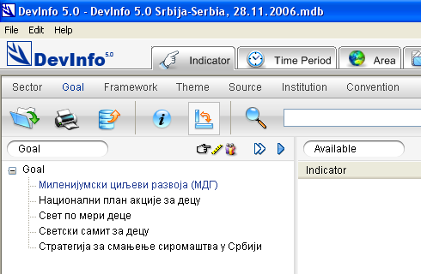  Остале важне информације  У току је конверзија насељских база података и допуна најновијим подацима и конверзија базе Жене и мушкарци у формат тако да се могу користити и у верзији DevInfo 5.0. Такође, почео је и рад на реализацији пројекта DevInfo web у Србији.  На општинском нивоу, у току је финална фаза креирања Локалних планова акције за децу и пратећих база података у следећих 13 општина: Сента, Кањижа, Ваљево, Осечина, Љубовија, Прибој, Пријепоље, Нова Варош, Крушевац, Прокупље, Лебане, Врање и Бела Паланка.  -----------------------------------------------------------------
  Назив базе | Број индикатора
  Становништво по националним и миграционим обележјима | 13
  Становништво по петогодиштима | 1
  Становништво, домаћинства, станови | 15
  Становништво по појединачним годинама | 21
  Економија и пољопривреда | 5
  Образовање | 7
  Контакт особа:
  Драгана Ђоковић-Папић, Начелник одељења
  Одељење за социјалне стандарде и показатеље
  Републички завод за статистику
  Tel: (011) 2412-922, локал 247
  ddjokovic_papic@statserb.sr.gov.yu

 Републички завод за статистику

